|  |  |
| --- | --- |
| Gerb-BMSTU_01 | **Министерство науки и высшего образования Российской Федерации**  **Федеральное государственное бюджетное образовательное учреждение**  **высшего образования**  **«Московский государственный технический университет**  **имени Н.Э. Баумана**  **(национальный исследовательский университет)»**  **(МГТУ им. Н.Э. Баумана)** |

ФАКУЛЬТЕТ «Информатика и системы управления» (ИУ)

КАФЕДРА «Информационная безопасность» (ИУ8)

Отчёт по лабораторной работе №3

По дисциплине: «Аппаратные средства вычислительной техники»

**Тема: «Использование контроллеров и прерываний. Микроконтроллер PIC12F675»**

**Вариант №3**

Выполнил: Березин М.А.

студент группы ИУ8-73

Проверил: Рафиков А. Г.,

Старший преподаватель кафедры ИУ

г. Москва,

2021 г.

1. **Цель работы**

Изучение поведения прерываний в микроконтроллере PIC12F675. Получение практических навыков в области программно­аппаратного проектирования подсистем звуковой и визуальной индикации на микроконтроллере PIC.

1. **Задание**

При нажатии на кнопку SB2 загорается цифра 1 и раздаётся звуковой сигнал f-1000 Гц длительностью 2 сек. При нажатии на кнопку SB3 – загорается цифра 2, раздаётся звуковой сигнал f-2000 Гц длительностью 2 сек. При одновременном нажатии кнопок SB2 и SB3 загорается цифра 3 и раздаётся звуковой сигнал f-3000 Гц длительностью 2 сек.

1. **Ход работы**

HG1 – семисегментный индикатор. Обозначения сегментов семисегментного индикатора показаны на рисунке 1.

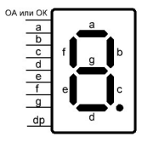

Рисунок 1 – Сегменты индикатора

Частота микроконтроллера – 4 МГц. В задании используется 2 кнопки: SB2 и SB3. При нажимании кнопок должны звучать сигналы две секунды. Следовательно, потребовалось два таймера. Один из них отвечает за отсчёт 2 секунд. Другой задаёт частоту сигнала звука.

Один такт таймера имеет частоту: $f_{Timer}=\frac{4 Мгц}{4}=1Мгц={10}^{-6}с$.

Для задания времени в 2 секунды используем следующую формулу:

$$2 сек=f_{Timer}⋅128⋅125⋅128=2 с$$

Для расчета длительности задержки для генерации сигнала определенной частоты применяется формула: $n=\frac{1}{2⋅f⋅{10}^{-6}}$, где n – количество итераций, которые должен пройти таймер, формирующий звуковой сигнал.

Для того, чтобы сканировать нажатие клавиш, возможно несколько вариантов. Первый – это использовать внешние прерывания – этот метод мною не был использован. Второй – это просто сканирование «бесконечно» на нажатие кнопок.

В связи с тем, что кнопка обладает эффектом дребезжания, приходится добавить дополнительную задержку, чтобы не было скачков состояния кнопки. Так же лучше добавить конденсатор. По условию схемы время переключения кнопки = 1 мс.

Следовательно требуется задержка сигнала > 1 мс.

Кроме того, присутствует следующая проблема: По факту, после того как происходит запуск таймера частоты сигнала, идёт отсчёт требуемой частоты и таким образом генерируется звук. Следовательно, когда происходит повторное нажатие, происходит повторный вызов запуска таймера – следовательно происходит нарушение частоты звука. Да, это будет на один сигнал, но это будет физически заметно.

Для решения этой проблемы в моем коде было добавлено несколько флагов, которые инициализируются «1»-ой тогда, когда происходит запуск таймера на 2 секунды. Это делается для того, чтобы, не происходило ненужного перезапуска генерации звука. Вместо этого просто происходит обновление только таймера на время в 2 секунды. И таким образом это и реализовано.

Для реализации задержки на 2 секунды используется таймер T0 с установкой в него значения b«125». При этом используется предделитель для создания коэффициента деления 1:125.

Для синхронизации и задания задержки в 1 мс, используется таймер T0. И идентифицируется значением «83h». C установкой предделителя на 8.

Для задания частоты звука используется таймер 1.

Для задания частоты в 1000 Гц таймер инициализируется значением FC18h

Для задания частоты в 2000 Гц таймер инициализируется значением FE0Ch

Для задания частоты в 3000 Гц таймер инициализируется значением FEB3h

При всех этих значениях на таймер T1 устанавливается значение предделителя на коэффициент 1:1

На рисунках 2-4 изображена диаграмма осциллографа, доказывающая частоту создаваемого звука.

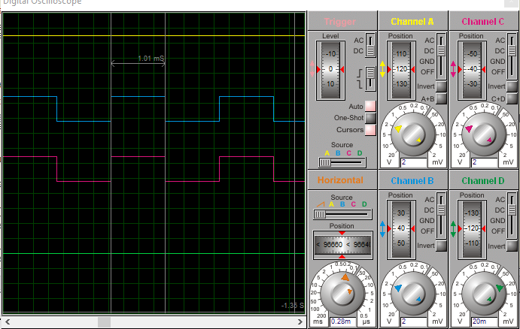

Рисунок 2 – Осциллограф звука с частотой 1000 Гц

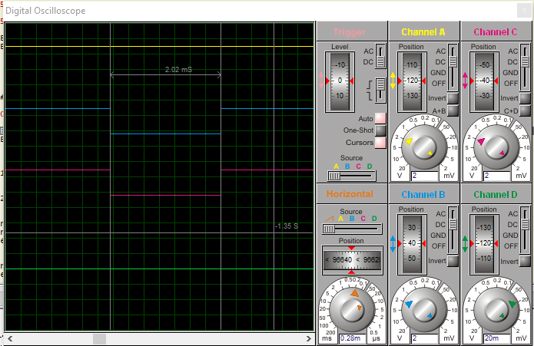

Рисунок 3 – Осциллограф звука с частотой 2000 Гц

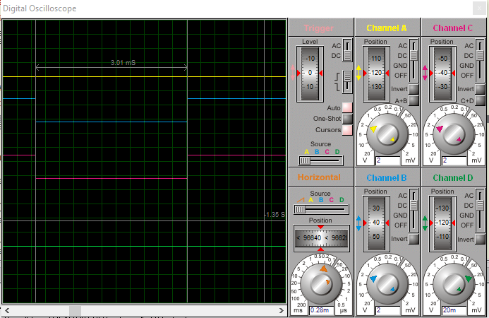

Рисунок 4 – Осциллограф звука с частотой 3000 Гц

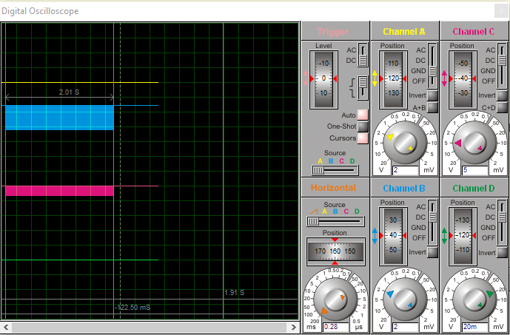

Рисунок 5 – Демонстрация длительности звукового сигнала

**4. Тестирование реализованного алгоритма при помощи схемы тестирования в программе моделирования Proteus**

Для тестирования данной схемы достаточно запустить и нажать на клавиши «1» и «2» на клавиатуре. Таким образом установлены клавиши для режима 1 и 2. Чтобы нажать две кнопки одновременно, достаточно просто нажать одну из кнопок. И нажмутся обе.

Схема представлена на рисунке 6.

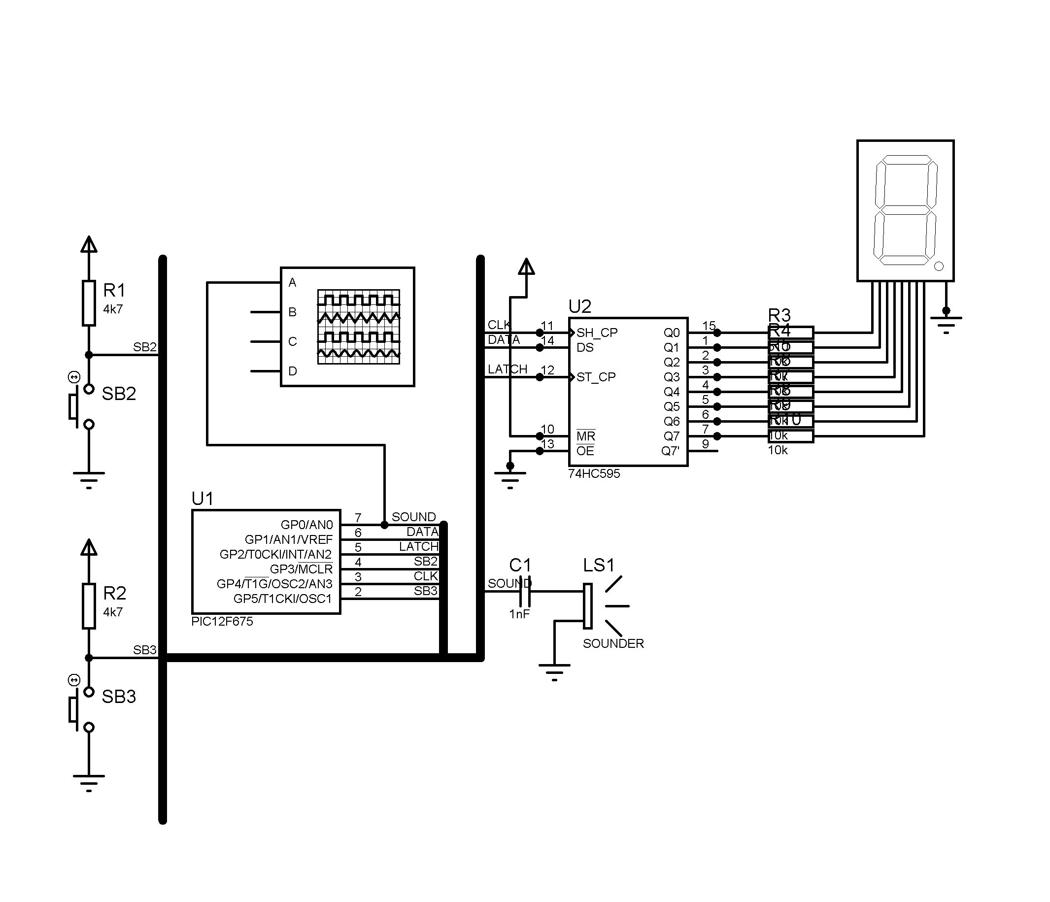

Рисунок 6 – Изображение схемы

В приложении Б представлен исходный код на языке ассемблера.

**5. Выводы**

Было изучено поведение прерываний в микроконтроллере PIC12F675. Получены практические навыки в области программно­аппаратного проектирования подсистем звуковой и визуальной индикации на микроконтроллере PIC12.

Были выполнены все поставленные задания и подготовлена демонстрация схемы. По выполненной работе был составлен отчёт.

**Приложение А. Листинг для задания**

;====================================================================

; Main.asm file generated by New Project wizard

;

; Created: Вс ноя 14 2021

; Processor: PIC12F675

; Compiler: MPASM (Proteus)

;====================================================================

;====================================================================

; DEFINITIONS

;====================================================================

#include p12f675.inc ; Include register definition file

\_\_CONFIG b'11111111010100'

;====================================================================

; CONSTANTS

;====================================================================

GPIO\_DATA equ b'00101000'

INTERRUPT\_INIT equ b'11001000'

PIE1\_INIT equ b'00000000'

TMR1H\_INIT equ 0x0

TMR1L\_INIT equ 0x0

TMR0\_INIT equ 0x0

WPU\_INIT equ b'010111'

IOC\_INIT equ b'101000'

T1CON\_INIT equ b'00000000'

;====================================================================

; VARIABLES

;====================================================================

sound\_flags equ 20h

snd1\_flag equ 00h

snd2\_flag equ 01h

snd3\_flag equ 02h

;LEDS\_STATES equ 21h

;LED1 equ 00h

;LED2 equ 01h

;LED3 equ 02h

sound equ GP0

btn1 equ GP3

btn2 equ GP5

pc\_states equ 21h

in\_work\_flag equ 00h

btn\_wait\_flag equ 01h

btn2\_st equ 02h

btn3\_st equ 03h

T1H\_REG equ 22h

T1L\_REG equ 23h

T02SecScaler equ 24h

LastPortState equ 25h

Accum equ 26h

Lcd\_data equ 27h

Loop\_ident equ 28h

;====================================================================

; RESET and INTERRUPT VECTORS

;====================================================================

; Reset Vector

RST code 0x0

goto START

INT code 0x4

goto IINT\_HNDL

;====================================================================

; CODE SEGMENT

;====================================================================

PGM code

Init

banksel ANSEL

clrf ANSEL

banksel CMCON

movlw 0x7

movwf CMCON

banksel OPTION\_REG

movlw b'01001000' ; Options

movwf OPTION\_REG

banksel TRISIO

movlw b'00101000' ; GPIO Port options

movwf TRISIO

banksel GPIO

movlw b'10' ; Default GPIO data

movwf GPIO\_DATA

movwf GPIO

banksel WPU

movlw WPU\_INIT ; Pull ups

movwf WPU

banksel INTCON

movlw INTERRUPT\_INIT ; Interrupts

movwf INTCON

banksel PIE1

movlw PIE1\_INIT ; Enables timer 1 (16-bit) INTERRRUPT (NO)

movwf PIE1

banksel TMR1H

movlw TMR1H\_INIT

movwf TMR1H

movlw TMR1L\_INIT

movwf TMR1L

banksel T1CON

movlw T1CON\_INIT ; Enables timer 1

movwf T1CON

banksel IOC

movlw IOC\_INIT

movwf IOC

CALL SavePortStates

return

IINT\_HNDL

btfsc INTCON, GPIF

GOTO GPIO\_INT

btfsc INTCON, T0IF

GOTO T0\_INT

banksel PIR1

btfsc PIR1, TMR1IF

GOTO T1\_INT

return

SavePortStates

banksel GPIO

movf GPIO, w

movwf LastPortState

return

CheckOnDownChanges

banksel GPIO

; Проверка SB2

btfss LastPortState, GPIO3

GOTO CompareSB3

CompareSB2\_1

btfsc GPIO, GPIO3

GOTO CompareSB3

iorlw 0FFh

return ; Произошло нажатие SB2

CompareSB3

btfsc LastPortState, GPIO5

GOTO CompareSB3\_1

clrw

return

CompareSB3\_1

btfsc GPIO, GPIO5

GOTO Nothing

iorlw 0FFh

return ; Произошло нажатие SB2

Nothing

; Произошли только отжатия

clrw

return

Reset2SecTimer

CALL Start2SecTmr

CALL SavePortStates

bcf INTCON, GPIF

retfie

GPIO\_INT

CALL CheckOnDownChanges

;movf W, w

;banksel STATUS

btfss STATUS, Z

GOTO IfUp

CALL SavePortStates

bcf INTCON, GPIF

retfie

; Только отжатия

IfUp

SB2\_check

banksel GPIO

btfsc GPIO, GPIO3

GOTO SB3\_check

; Обработка нажатия клавиши SB2 + проверка нажатия сразу второй

btfsc GPIO, GPIO5

GOTO ONLY\_SB2

; Если нажаты две кнопки

btfsc sound\_flags, snd3\_flag

GOTO Reset2SecTimer; Если текущий режим подошёл

; Если не режим текущий или не запущен просто

bcf INTCON, T0IE

movlw 1h

andwf pc\_states, f

clrf sound\_flags

CALL Start\_Mode3

bcf INTCON, GPIF

CALL SavePortStates

retfie

ONLY\_SB2

; Запуск таймера на 1 мс в ожидании нажатия второй кнопки, после этого происходит обработка кнопок (ЕСЛИ НЕ ЗАПУЩЕН УЖЕ!!!!!!!!!!)

bcf INTCON, T0IF

btfsc sound\_flags, snd1\_flag

GOTO Reset2SecTimer; Если текущий режим подошёл

; Если не режим текущий или не запущен просто

btfsc pc\_states, btn\_wait\_flag ; Проверка, что таймер уже запущен

GOTO ONLY\_set\_bitSB2

; Если не запущен таймер

movlw b'01000010'

banksel OPTION\_REG

movwf OPTION\_REG

movlw 0BBh

banksel TMR0

movwf TMR0 ; Тут стартовал таймер на 1 мс

bsf INTCON, T0IE ; Тут разрешили преоывания

bsf pc\_states, btn\_wait\_flag

ONLY\_set\_bitSB2

bsf pc\_states, btn2\_st ; Запись, что кнопка 2 нажата

;CALL Start\_Mode1

bcf INTCON, GPIF

CALL SavePortStates

retfie

SB3\_check

banksel GPIO

btfss GPIO, GPIO5

GOTO SB3\_Pressed ; Если нажата все-таки клавиша 3

bcf INTCON, GPIF

CALL SavePortStates

; Ни одна кнопка не была нажата, следовательно, произошло ОТЖАТИЕ

retfie

SB3\_Pressed

; Обработка нажатия клавиши SB3 + проверка нажатия сразу первой

btfsc GPIO, GPIO3

GOTO ONLY\_SB3

; Если нажаты две кнопки

btfsc sound\_flags, snd3\_flag

GOTO Reset2SecTimer; Если текущий режим подошёл

; Если не режим текущий или не запущен просто

bcf INTCON, T0IE

movlw 1h

andwf pc\_states, f

CALL Start\_Mode3

bcf INTCON, GPIF

CALL SavePortStates

retfie

ONLY\_SB3

; Запуск таймера на 1 мс в ожидании нажатия ПЕРВОЙ кнопки, после этого происходит обработка кнопок (ЕСЛИ НЕ ЗАПУЩЕН УЖЕ!!!!!!!!!!)

btfsc sound\_flags, snd2\_flag

GOTO Reset2SecTimer; Если текущий режим подошёл

; Если не режим текущий или не запущен просто

bcf INTCON, T0IF

btfsc pc\_states, btn\_wait\_flag ; Проверка, что таймер уже запущен

GOTO ONLY\_set\_bitSB3

; Если не запущен таймер

movlw b'01000010'

banksel OPTION\_REG

movwf OPTION\_REG

movlw 0BBh

banksel TMR0

movwf TMR0 ; Тут стартовал таймер на 1 мс

bsf INTCON, T0IE ; Тут разрешили преоывания

bsf pc\_states, btn\_wait\_flag

ONLY\_set\_bitSB3

bsf pc\_states, btn3\_st ; Запись, что кнопка 2 нажата

;CALL Start\_Mode2

bcf INTCON, GPIF

CALL SavePortStates

retfie

Start\_Mode3

; Запустить таймер для времени в 2 сек (Таймер 0)

CALL Start2SecTmr

; Запустить таймер 1 для отрабатывания звука с заданной частотой в 3 кГц

btfsc sound\_flags, snd3\_flag

return; Если текущий режим подошёл

; Если не режим текущий или не запущен просто

movlw 0FEh

movwf T1H\_REG

banksel TMR1H

movwf TMR1H

movlw 0B3h

movwf T1L\_REG

movwf TMR1L

banksel PIE1

bsf PIE1, TMR1IE

bsf INTCON, PEIE

movlw b'11110010'

movwf Lcd\_data

CALL Fill\_LCD

banksel T1CON

bsf T1CON, TMR1ON ; Запускаем сам таймер

bsf sound\_flags, snd3\_flag

return

Start2SecTmr

movlw b'01000110'

banksel OPTION\_REG

movwf OPTION\_REG

movlw 7Ch

movwf T02SecScaler

bsf INTCON, T0IE ; Тут разрешили преоывания

bcf INTCON, T0IF

return

T0\_INT

;bsf INTCON, GIE

btfss pc\_states, btn\_wait\_flag

GOTO Check\_on2sec

; Если по истечению 1 мс для кнопок

btfss pc\_states, btn2\_st

GOTO Check\_btn3

; Если нажата 1 кнопка

btfss pc\_states, btn3\_st ; Нажата ли вторая?

GOTO Pressed\_ONLY\_btn2 ; Если нажата только одна

; Если нажаты две кнопки

movlw 1h

andwf pc\_states, f

clrf sound\_flags

CALL Start\_Mode3

retfie

Pressed\_ONLY\_btn2

movlw 1h

andwf pc\_states, f

clrf sound\_flags

CALL Start\_Mode1

retfie

Check\_btn3

; Если нажата ТОЛЬКО 2 кнопка

movlw 1h

andwf pc\_states, f

clrf sound\_flags

CALL Start\_Mode2

retfie

; Если вышло время в 2 сек

Check\_on2sec

decfsz T02SecScaler, f

GOTO ScalerNotZero

GOTO ScalerISZero

ScalerISZero

banksel T1CON

clrf sound\_flags

bcf INTCON, T0IE ; Выключаем прерывания Таймера 0

;bcf PIE1, TMR0IE ; Выключаем прерывания Таймера 1

bcf T1CON, TMR1ON ; Выключаем Таймер 1

retfie

ScalerNotZero

movlw 83h

movwf TMR0

bcf INTCON, T0IF

bsf INTCON, T0IE

retfie

T1\_INT

;bsf INTCON, GIE

banksel GPIO

btfss GPIO, sound

GOTO SET1\_inSound

; Если сейчас SOUND = 1

bcf GPIO, sound

GOTO T1\_refull

SET1\_inSound ; Если сейчас SOUND = 0

bsf GPIO, sound

T1\_refull

movf T1H\_REG, w

movwf TMR1H

movf T1L\_REG, w

movwf TMR1L

banksel PIR1

bcf PIR1, TMR1IF

retfie

Fill\_LCD

movlw .9

movwf Loop\_ident

banksel GPIO

Loop\_bits

decfsz Loop\_ident

GOTO Fill\_LCD\_bit

GOTO Shift\_REG

Fill\_LCD\_bit

btfss Lcd\_data, 0h

GOTO Set\_0

movlw b'00000010'

iorwf GPIO, f

movlw b'11101111'

andwf GPIO, f

movlw b'00010000'

iorwf GPIO, f

movlw b'11101111'

andwf GPIO

rrf Lcd\_data, f

GOTO Loop\_bits

Set\_0

movlw b'11111101'

andwf GPIO, f

movlw b'11101111'

andwf GPIO, f

movlw b'00010000'

iorwf GPIO, f

movlw b'11101111'

andwf GPIO

rrf Lcd\_data, f

GOTO Loop\_bits

Shift\_REG

movlw b'00000100'

iorwf GPIO

movlw b'11111011'

andwf GPIO

return

Start\_Mode1

; Запустить таймер для времени в 2 сек (Таймер 0)

CALL Start2SecTmr

; Запустить таймер 1 для отрабатывания звука с заданной частотой в 3 кГц

btfsc sound\_flags, snd1\_flag

return; Если текущий режим подошёл

; Если не режим текущий или не запущен просто

movlw 0FCh

movwf T1H\_REG

banksel TMR1H

movwf TMR1H

movlw 18h

movwf T1L\_REG

movwf TMR1L

banksel PIE1

bsf PIE1, TMR1IE

bsf INTCON, PEIE

movlw b'01100000'

movwf Lcd\_data

CALL Fill\_LCD

banksel T1CON

bsf T1CON, TMR1ON ; Запускаем сам таймер

bsf sound\_flags, snd1\_flag

return

Start\_Mode2

; Запустить таймер для времени в 2 сек (Таймер 0)

CALL Start2SecTmr

; Запустить таймер 1 для отрабатывания звука с заданной частотой в 3 кГц

btfsc sound\_flags, snd2\_flag

return; Если текущий режим подошёл

; Если не режим текущий или не запущен просто

movlw 0FEh

movwf T1H\_REG

banksel TMR1H

movwf TMR1H

movlw 0Ch

movwf T1L\_REG

movwf TMR1L

banksel PIE1

bsf PIE1, TMR1IE

bsf INTCON, PEIE

movlw b'11011010' ; '11011010'

movwf Lcd\_data

CALL Fill\_LCD

banksel T1CON

bsf T1CON, TMR1ON ; Запускаем сам таймер

bsf sound\_flags, snd2\_flag

return

START

CALL Init

Start\_loop

GOTO Start\_loop

;====================================================================

END